BLACKHOLE

**A Cyberbullying Experience**

Versione documento 1.4

del 06.06.2020

GRUPPO 13

AUTORI

Luigi Francesco Pio Camporeale

Christian Vincenzo Madera

Giuseppe Pio Pracella

Lorenzo Mancini

# INDICE

Titolo applicazione 1

INDICE 2

Pianificazione 3

Scopo dell’applicazione 3

Destinatari dell’applicazione 4

I vincoli 5

Manuale di stile 6

Stimare i Costi 7

Monitoraggio progetto 8

Individuare e reperire le risorse 9

Progettazione 10

Definire i concetti da trasmettere attraverso il multimedia 10

Definire le competenze (task) da trasmettere attraverso il multimedia 11

Preparare una descrizione preliminare del programma 12

Dettagliare il progetto del multimedia 15

Prototipi 15

Flowchart 22

Storyboard 27

Test 34

Alpha test 34

Test funzionale 35

Test strutturale 35

Test di carico 35

Beta test 37

# Pianificazione

## Scopo dell’applicazione

L’applicazione mira a sensibilizzare i giocatori per quanto riguarda il tema del cyberbullismo. Quest’ultimo è un tema molto ricorrente negli ultimi anni e sfocia anche in casi di depressione e isolamento sociale. Il fenomeno del cyberbullismo sfrutta la rete, precisamente i social networks, come principale mezzo di manifestazione. Per questo **BLACKHOLE** cerca di inserirsi in quel panorama videoludico composto da educational games che trasmettono un messaggio di sensibilizzazione, educando gli utenti su come utilizzare e sfruttare nel migliore dei modi le piattaforme di comunicazione. Il punto di forza dell’applicazione sarà soprattutto quello di prendere in considerazione il punto di vista di adulti e/o genitori e allo stesso tempo insegnare a quest’ultimi a percepire eventuali segnali d’allarme da parte di figli e adolescenti e aiutare nel prevenire eventuali risvolti tragici.

L’applicazione sarà utile per vivere situazioni simili a quelle reali, però in una ambientazione pseudo-futuristica, nella quale umani e alieni convivono.

Inoltre, punta ad avere un livello educativo forgiato sui principi della comunità europea, ovvero:

* Diritti umani
* Accettazione della diversità culturale o di pensiero
* Responsabilità civile ed etica
* Empatia
* Abilità nel risolvere conflitti, senza ricorrere alla violenza fisica e psicologica
* Rispetto per il prossimo

## Destinatari dell’applicazione



**Adolescenti compresi tra i 16 e i 18 anni**

Attraverso l’utilizzo dell’applicazione, gli adolescenti, essendo i maggiori utilizzatori del web e dei social networks, possono apprendere il corretto uso della rete e, soprattutto, di un comportamento civile ed etico. Infatti, molto spesso ragazzi e ragazze difficilmente provano empatia nei confronti di persone con difficoltà ad integrarsi totalmente; proprio per questo si cade in atti di cyberbullismo.

**Caratteristiche utente**

|  |  |
| --- | --- |
| CARATTERISTICA | UTENTE |
| Età | Da 16 a 18 anni |
| Livello educativo | Scuola secondaria di primo grado e di secondo grado |
| Livello di lettura | Medio-basso |
| Prerequisiti | Nessuno |
| Conoscenza dello smartphone | Base |
| Conoscenza delle applicazioni | Interazioni elementare |
| Accesso a Internet | Non necessario |
| Lingua | Italiano |
| Accessibilità | Uso del touch screen necessario |
| Scopo dell’applicazione | Sensibilizzare l’utente riguardo il tema del Cyberbullismo |

## I vincoli

L’applicazione dovrà poter essere eseguibile su Smartphone con i seguenti requisiti HW minimi:

* RAM: 2 GB
* CPU: Quad-core 1.4GHz
* 200 MB disponibili nella memoria interna
* Touch screen presente
* Risoluzione dello schermo: HD (1280x720)

L’applicazione dovrà poter essere eseguibile su Smartphone con i seguenti requisiti SW minimi:

* Versione di Android minima: 7.0 Nougat
* Versione di Android massima: 9.0 Oreo

Budget:

* Il committente e il cliente non hanno imposto nessun budget.

Vincoli di tempo:

* Inizio del progetto: 16 Marzo 2020
* Consegna del prodotto: 8 Giugno 2020
* Scadenze intermedie: non riportate

Responsabilità del cliente:

* Fornire feedback positivo/negativo necessario alla realizzazione del progetto.

Contenuti:

* L’applicazione si presenta come un simulatore di social network, che comprende 3 funzionalità:
* Homepage, dove sono presenti i post dei personaggi
* Chat private, nelle quali l’utente dialoga con i vari personaggi
* Lista contatti, dove il giocatore può visualizzare tutti i contatti disponibili

Dal menù principale sarà possibile accedere a due ulteriori sezioni, ovvero:

* Extra
* Impostazioni

Il prodotto sarà accompagnato da un manuale utente in versione digitale e cartacea.

## Manuale di stile

L’applicazione deve avere un layout futuristico, in linea con l’ambientazione della storia.

* **Colori predominanti:** come colori principali saranno utilizzati il blu e il bianco.
* **Font:** i fonti utilizzato saranno “Nasalisation”, solo per la schermata di loading, e come font principale quello standard di Android.
* **Audio e Video:** lo sfondo dei menu sarà una Gif, mentre per la schermata di intro sarà utilizzato un video che spiega la storia.
* **Immagini:** saranno utilizzate delle immagini per rappresentare gli NPC presenti nel gioco e per lo sfondo della chat.
* **Icone:** per il layout del social network saranno utilizzare delle icone che richiamino l’ambientazione.
* **Stile di scrittura:** siccome il target dell’app sarà composto da adolescenti si predilige l’uso di uno stile di scrittura non troppo elaborato.

## Stimare i Costi

|  |  |  |
| --- | --- | --- |
| Fasi della produzione | Attività | Impegno orario |
| Acquisizione materiale | Acquisizione del materiale video e fotografico | 3 ora |
| Acquisizione del materiale testuale | 3 ore |
| Acquisizione del materiale audio | 2 ore |
| Acquisizione del materiale di supporto | 5 ore |
| **Totale** | 13 ore |
| Verifica e validazione del materiale | Stesura di un inventario del materiale d’acquisto | 1 ora |
| Revisione e correzione del materiale acquisito | 2 ore |
| **Totale** | 3 ore |
| Definizione dell’interfaccia utente | Sviluppo degli standard comunicativi | 6 ore |
| Realizzazione della barra di navigazione | 3 ore |
| Realizzazione delle interfacce grafiche | 3 ore |
| **Totale** | 12 ore |
| Raffinamento del materiale | Elaborazione del materiale videografico | 8 ore |
| Elaborazione del materiale fotografico | 5 ore |
| Elaborazione del materiale audio | 2 ore |
| Elaborazione del materiale di supporto | 10 ore |
| **Totale** | 25 ore |
| Sviluppo | Realizzazione delle pagine | 20 ore |
| Realizzazione delle interazioni tra le pagine | 10 ore |
| Realizzazione di un’introduzione animata | 6 ore |
| Realizzazione ed ottimizzazione dell’interazione | 12 ore |
| Realizzazione dei manuali | 5 ore |
| Produzione della versione alpha | 5 ore |
| **Totale** | 58 ore |

|  |  |  |
| --- | --- | --- |
| Fasi della produzione | Attività | Impegno orario |
| Test | Alpha test e documento di test | 7 ore |
| Revisione del software | 6 ore |
| Beta test e documento di test | 8 ore |
| **Totale** | 21 ore |
| Pubblicazione | Realizzazione copia master | 2 ore |
| Realizzazione delle copie per sviluppatori, committente e cliente | 2 ore |
| **Totale** | 4 ore |

## Monitoraggio progetto

|  |  |  |  |
| --- | --- | --- | --- |
|  | Tempo stimato | Tempo utilizzato sinora | Percentuale di completamento |
| Acquisizione dei contenuti | 13 ore | 13 ore | 100% |
| Verifica e validazione del materiale | 3 ore | 3 ore | 100% |
| Definizione dell’interfaccia utente | 12 ore | 12 ore | 100% |
| Raffinamento del materiale | 25 ore | 5 ore | 20% |
| Sviluppo | 58 ore | 3 ore | 5% |
| Test | 21 ore | 0 ore | 0% |
| Pubblicazione | 4 ore | 0 ore | 0% |

## Individuare e reperire le risorse

Risorse umane:

Di seguito la presentazione del team di progettazione e sviluppo dell’applicazione e distribuzione del lavoro:

* **Luigi Francesco Pio Camporeale**: realizzazione della grafica/interfaccia, progettazione e sviluppo.
* **Christian Vincenzo Madera**: raccolta ed elaborazione del materiale audio/video, progettazione e testing.
* **Giuseppe Pio Pracella**: sviluppo, progettazione e raccolta delle risorse informative.
* **Lorenzo Mancini**: realizzazione dell’ambientazione di gioco e trama, progettazione e testing.

Risorse informative:

* Ogni informazione necessaria allo sviluppo sarà reperita da Internet da fonti autorevoli.

Risorse applicative:

* Adobe After Effects
* Adobe Premiere
* Adobe XD
* Android Studio
* Github
* Microsoft Teams
* Microsoft Word

Risorse strumentali:

* Smartphone Android
* PC con sistema operativo Windows
* PC con sistema operativo macOS

Risorse post-produzione:

* Inchiostro e 1 risma di carta per la stampa della documentazione.

# Progettazione

## Definire i concetti da trasmettere attraverso il multimedia

Il serious game ha lo scopo di invitare l’utente ad affrontare il tema del cyberbullismo. Per assolvere a questo scopo viene utilizzato lo strumento del Social Network. I concetti presenti saranno:

* Social network
* Chat
* Post
* Quiz

Il gioco sarà introdotto da uno splash screen, che presenta il logo, e che reindirizzerà l’utente al menu iniziale. Quest’ultimo conterrà le seguenti opzioni: Nuova partita, Continua, Statistiche e Quiz. Il giocatore cliccando su uno delle precedenti opzioni entrerà nella attività corrispondente. Quando l’utente inizierà una nuova partita, mediante una presentazione audio-visiva verranno introdotti gli argomenti principali del gioco e le funzionalità disponibili. Tutto sarà organizzato in maniera logica e intuitiva. Il prodotto sarà accompagnato da un manuale d’uso.

Il gioco sarà strutturato in cinque sezioni principali:

* Il social network: rappresenta la struttura generale del gioco. Questa scelta è stata fatta proprio perché il social network è il luogo in cui la maggior parte degli atti di cyberbullismo avvengono. Da questa sezione sarà possibile accedere ad altre due sezioni fondamentali, ovvero: Chat e Post.
* Chat: questa sezione si divide in due sotto-sezioni, cioè la lista contatti e le chat private. Ogni contatto verrà rappresentato mediante una foto profilo e un nome. Selezionando su uno dei contatti disponibili il giocatore entrerà nella chat privata corrispondente. Questa è la sezione in cui si svolge la maggior parte del gioco.
* Post: in questa sezione il giocatore vedrà i post scritti da lui o da NPC del gioco. Ogni post conterrà una foto profilo e il nome del creatore, il contenuto testuale e la data di pubblicazione.
* Quiz: in questa sezione saranno presenti dei quiz per verificare se il giocatore ha compreso realmente gli insegnamenti che il gioco vuole trasmettere. I quiz avranno un linguaggio non troppo complesso, in quanto il target prefissato è composto da ragazzi.

## Definire le competenze (task) da trasmettere attraverso il multimedia

* Conoscere le conseguenze del cyberbullismo attivo e passivo
* Saper utilizzare correttamente i Social Network
* Avere la capacità di saper distinguere tra scelte giuste e sbagliate

## Preparare una descrizione preliminare del programma

Il serious game avrà un’architettura abbastanza semplice ed intuitiva, che rispecchia quella dei social network esistenti. In questo modo l’esplorazione da parte del giocatore dovrebbe essere più semplice, in quanto il target è abituato all’utilizzo di vari social network. L’unica differenza con i social network esistenti è la presenza della sezione Messaggi privati, che solitamente è una funzionalità indipendente.

Il gioco sarà presentato attraverso una interfaccia iniziale, che rappresenta la Homepage del social network. Attraverso un bottom menu interattivo il giocatore potrà selezionare tre comandi (Home, Direct, Messaggi privati). Il giocatore cliccando in alto a sinistra sul bottone rappresentato da tre linee, potrà aprire uno slider menù contenente le informazioni relative al profilo dell’utente (immagine profilo, nome utente, stato).

## Dettagliare il progetto del multimedia

### Prototipi

* Prototipo Menù Iniziale

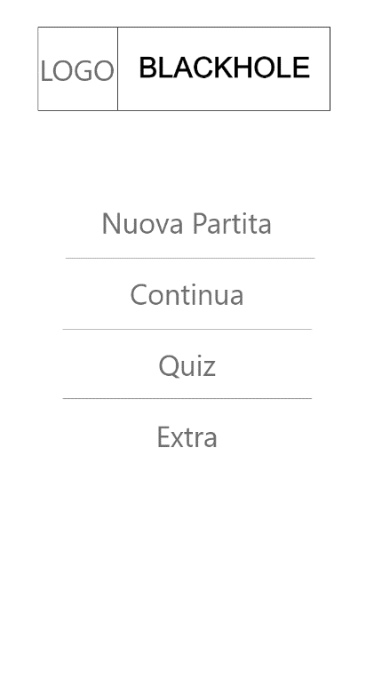

* Prototipo Lista Quiz

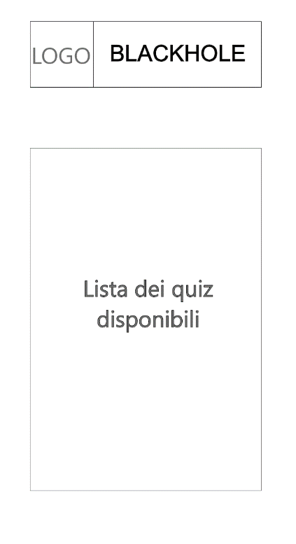

* Prototipo Quiz

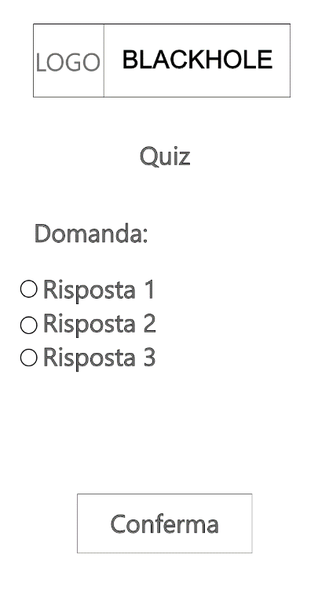

* Prototipo Extra

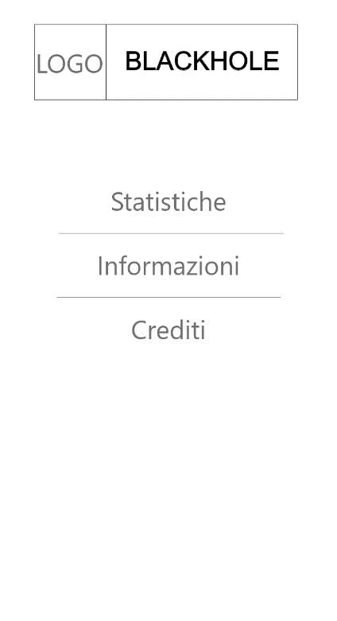

* Prototipo Informazioni

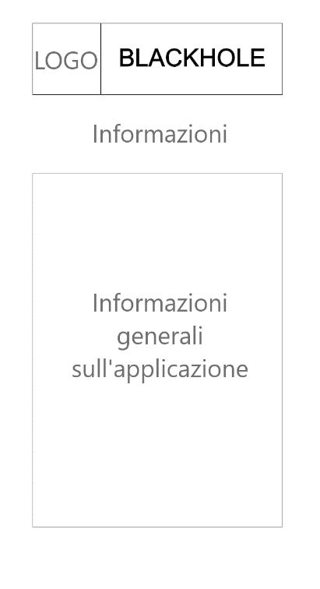

* Prototipo Crediti

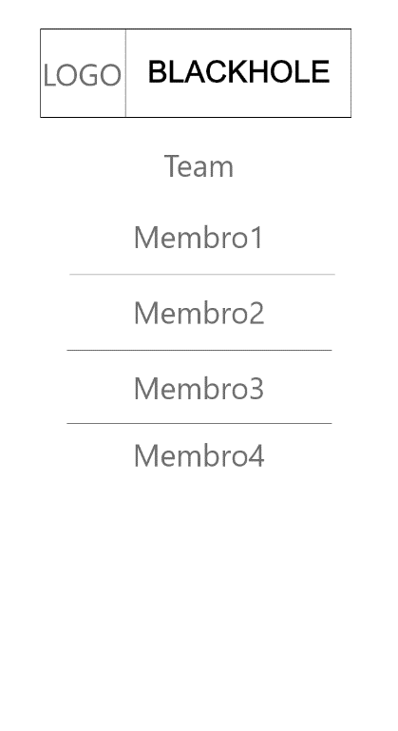

* Prototipo Statistiche

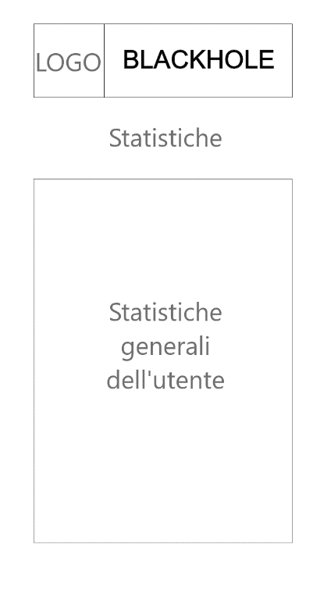

* Prototipo Chat

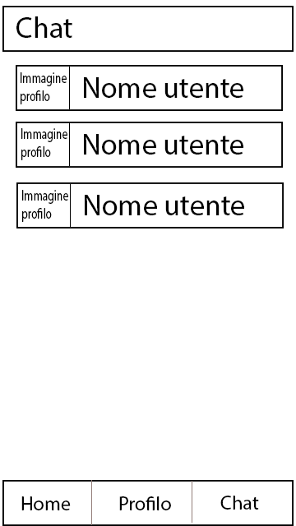

* Prototipo Chat specifica

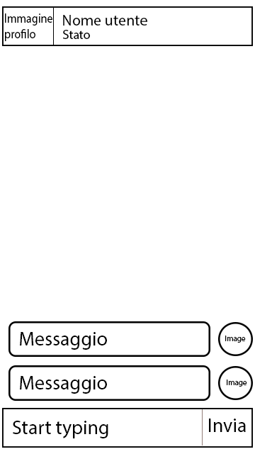

* Prototipo Scelta

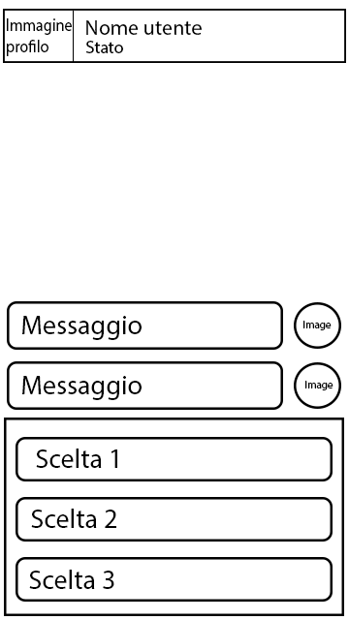

* Prototipo Profilo utente

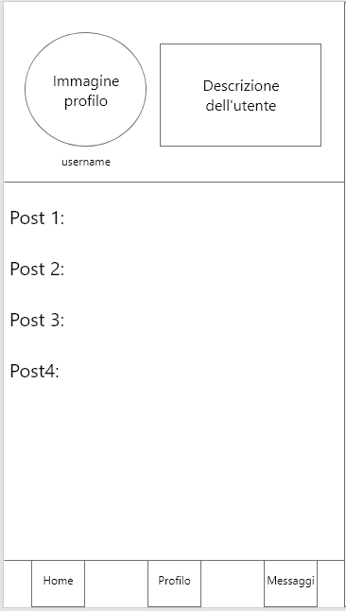

* Prototipo Menù a tendina

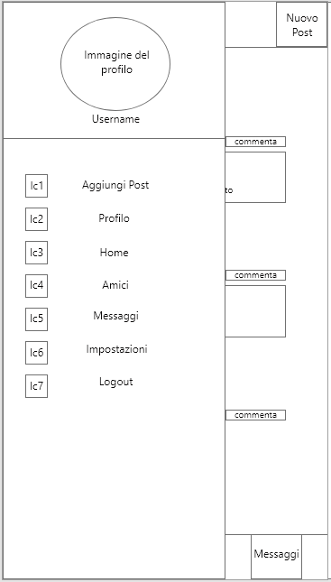

### 

### Flowchart

Flowchart di 1° livello: Overview della sequenza del programma

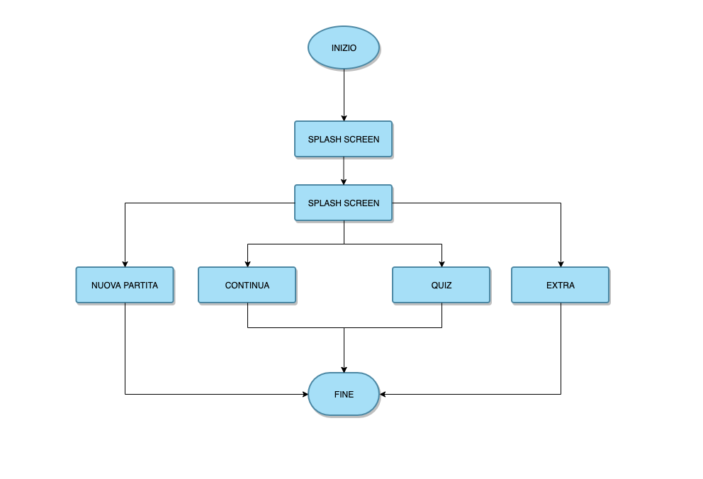

Flowchart di 2° livello per Nuova Partita:

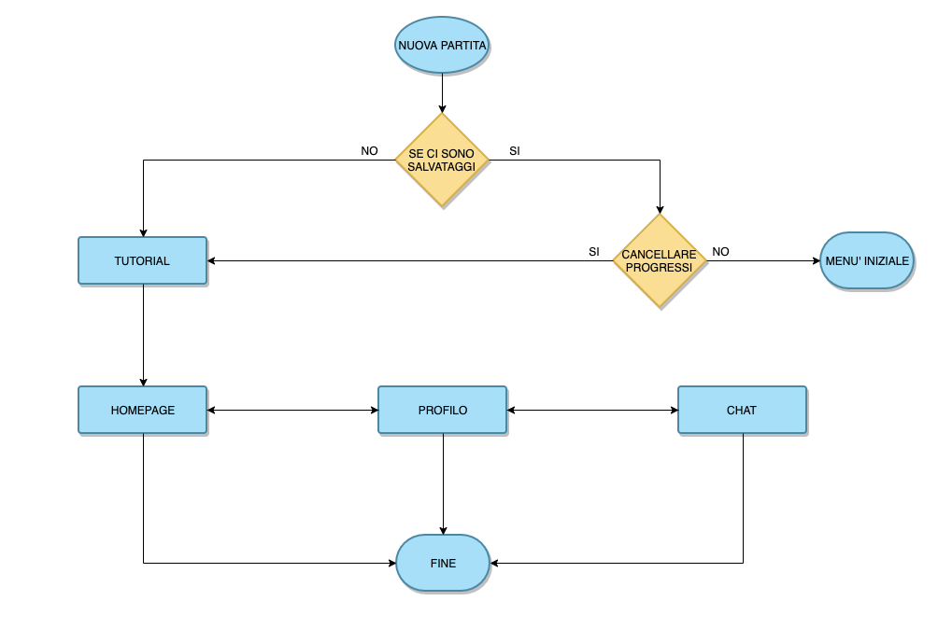

Flowchart di 2° livello per Continua:

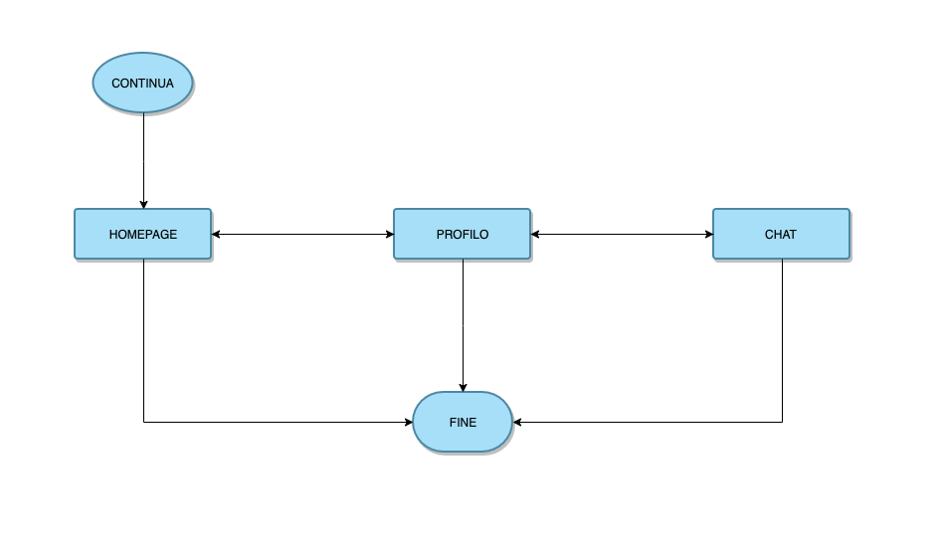

Flowchart di 2° livello per Quiz:

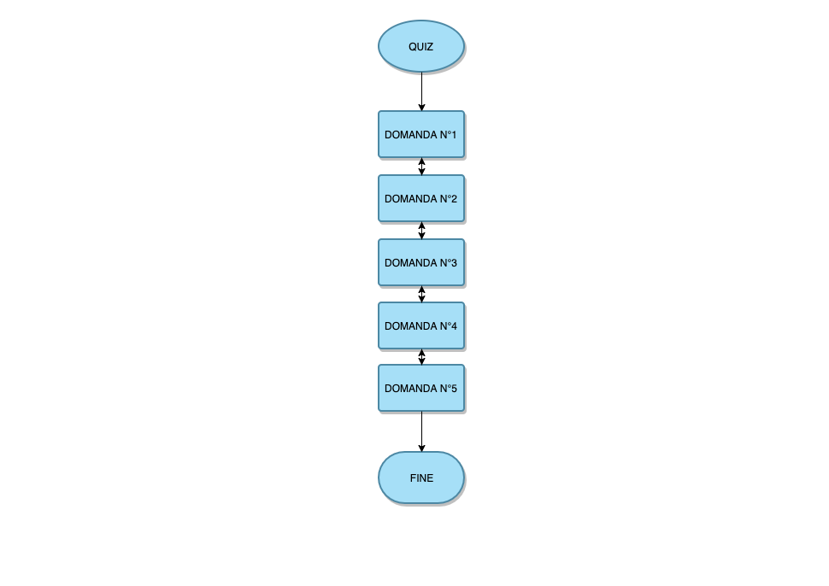

Flowchart di 2° livello per Extra:

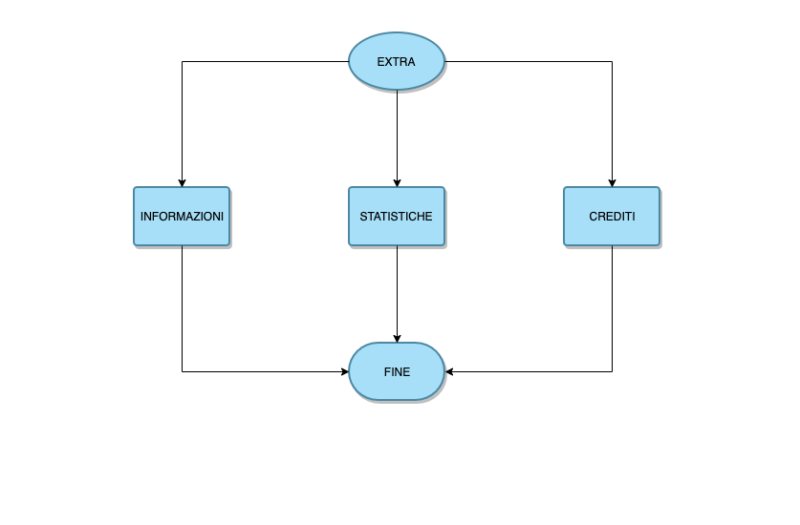

### Storyboard

N. HOME001 SCENA: home_fragment OGGETTO: Home

N. PROFILO001 SCENA: profile_fragment OGGETTO: Profilo

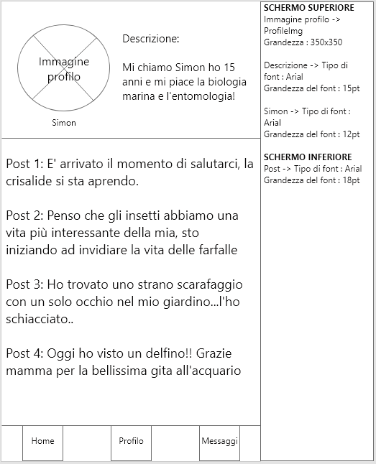

N. CHATLIST001 SCENA: chat_fragment OGGETTO: ChatList

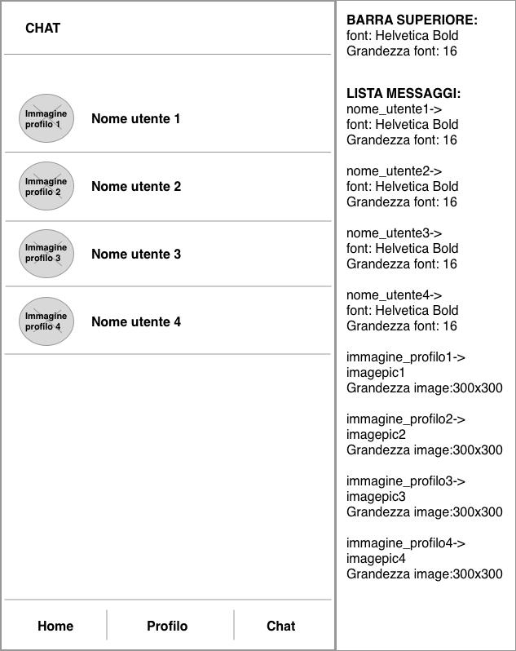

N. CHAT001 SCENA: chat_activity OGGETTO: Chat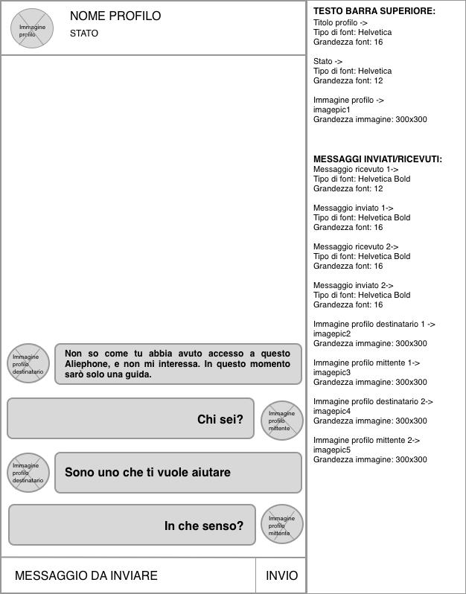

N. HOME002 SCENA: swipe_menu OGGETTO: menu_tendina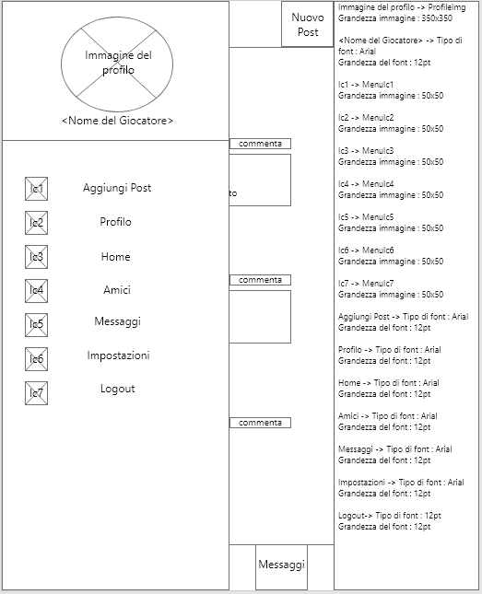

N. INTRO001 SCENA: loading_screen OGGETTO: SplashScreen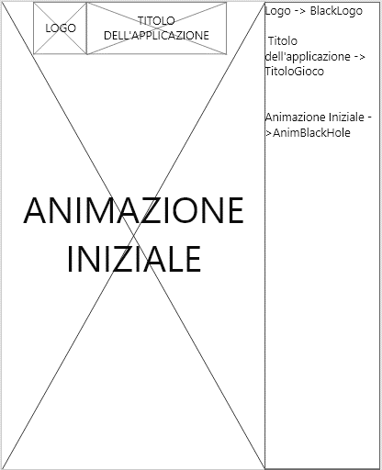

N.MENU-INIZIALE001 Scena: menu_activity OGGETTO: MenuPrincipale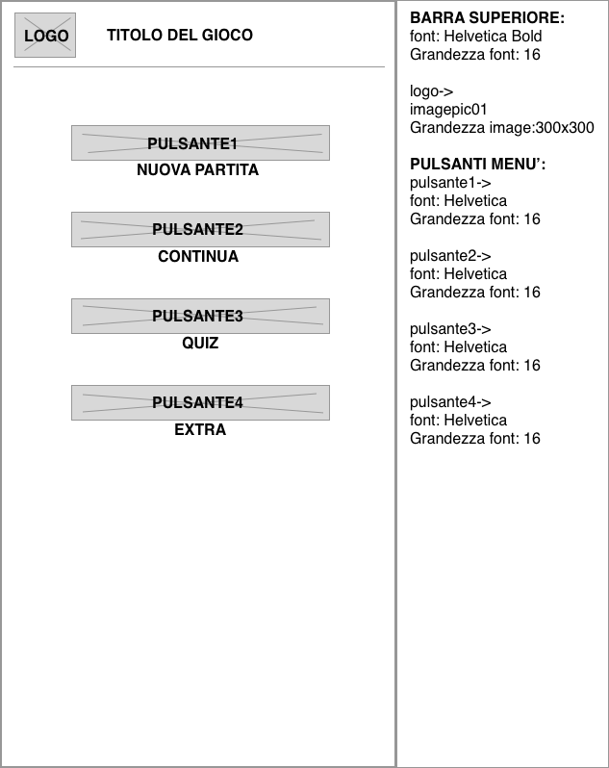

# Test

## Analisi di qualità

La fase di test è necessaria al fine di misurare e definire in modo concreto la qualità di un software. In particolare, si tiene conto di alcuni parametri o fattori, che si dividono in due macro-categorie: parametri esterni ed interni. Il primo tipo si riferisce a come un software è percepito dai suoi utenti, quindi si parla di usabilità, efficienza, correttezza, affidabilità e robustezza. Il secondo tipo si riferisce a come un software è percepito dagli sviluppatori, perciò si parla di riusabilità, portabilità, leggibilità e manutenibilità.

Lo scopo dei test è quello di analizzare i seguenti aspetti e valutare il comportamento di **Blackhole** sotto questi punti di vista.

## Alpha test

L’alpha test è la procedura con cui si verifica ogni elemento dell’applicazione, in particolare soffermandosi sui contenuti e sulla validità della struttura, ovvero del codice. Essendo l’applicazione predisposta al funzionamento su smartphone con sistema operativo Android, ci siamo concentrati sull’ analizzare il corretto funzionamento delle schermate di gioco su dispositivi con versioni di Android e risoluzioni dello schermo differenti. Da questo deriva anche un’analisi delle classi e del codice associate alle varie schermate di gioco.

Di seguito verrà riportata una lista degli indicatori che sono stati tenuti in considerazione durante la procedura di test:

* Corretta visualizzazione delle schermate di gioco;
* Corretto funzionamento di tutti gli elementi di gioco;
* Facilità nel seguire il flusso della trama;
* Gradevolezza dell’interfaccia grafica.

I risultati ottenuti durante la fase di test, soprattutto legati a questi indicatori, hanno evidenziato alcuni problemi che non erano stati riscontrati durante la realizzazione dell’applicazione e hanno messo in luce i punti di forza e di debolezza di quest’ultima.

### 

### Test funzionale

Inizialmente, era stato implementato un pulsante per terminare l’applicazione, ma questo non la chiudeva correttamente. Per questo motivo abbiamo deciso di eliminarlo e di prediligere per la chiusura dell’applicazione i pulsanti di navigazione predisposti dallo smartphone.

Il test ha permesso di individuare alcuni errori nell’applicazione, in particolare:

* Il bottone di uscita non terminava correttamente l’applicazione;
* Le Recycler View contenenti i post e le chat non permettevano la corretta visualizzazione dei contenuti;
* Al momento della scelta da parte del giocatore, il menu di scelta era disponibile anche in altre chat, nelle quali apparivano delle scelte di default;
* L’ora di ricezione e d’invio dei messaggi all’interno della chat, non era corretta.

Raramente può accadere che al termine di una conversazione, l’utente abbia la possibilità di rispondere nuovamente con le scelte precedenti. Questo problema è risolvibile semplicemente uscendo dalla chat.

### Test strutturale

Per questa fase di test abbiamo analizzato il corretto funzionamento dei collegamenti tra le varie schermate di gioco, per verificare il corretto funzionamento di eventuali pulsanti e la corretta visualizzazione dei contenuti delle schermate stesse.

Il test ha permesso di individuare alcuni errori nell’applicazione, in particolare:

* Sovrapposizione dell’audio del menu principale con le schermate di gioco successive;
* Il pulsante skip per saltare il video introduttivo non chiudeva correttamente il video, infatti quest’ultimo rimaneva in esecuzione in background.

### Test di carico

Come terzo test abbiamo deciso di svolgere il test di carico o stress test, che serve a valutare le prestazioni dell’applicazione. Questa procedura è stata effettuata su 2 smartphone. Per ottenere le informazioni relative alle prestazioni abbiamo utilizzato il profiler di Android Studio. I risultati ottenuti non hanno valore generale, ma sono sempre condizionati dalla macchina su cui è svolto il test.

Di seguito sono riportate le specifiche delle macchine su cui è stato svolto il test:

Smartphone Xiaomi Redmi Note 7

* Versione MIUI: MIUI Global 11.0.8 Stabile
* Versione Android: 9 PKQ1.180904.001
* Spazio di archiviazione: 64,00 GB
* RAM: 4,00 GB
* CPU: Octa-core Max 2.20 GHz
* Display: 6.3 (2340x1080)

Smartphone Xiaomi Redmi Note 8 Pro

* Versione MIUI: MIUI Global 11.0.3 Stabile
* Versione Android: 10 QP1A.190711.020ù
* Spazio di archiviazione: 128,00 GB
* RAM: 6,00 GB
* CPU: Octa-core Max 2.05 GHz
* Display: 6.53 (2340x1080)

Dai test di carico effettuati sono emersi i seguenti dati:

Durante l’esecuzione della schermata del menu principale sono stati registrati dei picchi nell’utilizzo della CPU, Memory e Energia utilizzata. Questi picchi sono stati registrati anche durante i quiz e i cambi di schermata di gioco. Invece, durante l’esecuzione del video introduttivo la situazione è rimasta abbastanza stazionaria. Durante l’esecuzione del gioco vero e proprio abbiamo notato un aumento nell’utilizzo della Memory, ciò è dovuto alla creazione dei dati di gioco.

## Beta test

Per il beta test è stato utilizzato un campione ridotto di 10 utenti, che hanno consentito di rilevare alcuni problemi non riscontrati durante le fasi precedenti. In particolare, sono stati evidenziati i seguenti problemi:

* Alcune schermate di gioco non si adattavano in maniera adeguata a specifiche risoluzioni
* Premendo il tasto "indietro" dopo aver finito il quiz, il gioco tornava all'ultima domanda con conseguente problema di punteggi potenzialmente infiniti
* Il bottone “Salta intro” presente nel video introduttivo, su alcune risoluzioni non era visibile
* Se l’utente si trovava nella Schermata dove sono presenti tutte le chat, lo scroll presentava dei problemi, che impedivano il normale svolgimento dell’applicazione

A seguito dei risultati ottenuti grazie al beta test, i bug rilevati sono stati risolti.

### Validazione

Per valutare il grado di soddisfazione dell’utente finale è stato utilizzato un test basato sul modello SUS (System Usability Scale). Il questionario è stato sottoposto ai partecipanti al beta test e i risultati sono stati raccolti all’interno della seguente tabella:

|  |  |  |  |
| --- | --- | --- | --- |
| Utente | Età | Occupazione | Punteggio |
| Nicola Francavilla | 20 | Studente | 90 |
| Giovanni Gaita | 22 | Studente | 90 |
| Martina Caserta | 20 | Studentessa | 77,5 |
| Saverio Ninivaggi | 21 | Studente | 92 |
| Stefano Ninivaggi | 22 | Studente | 74 |
| Gianluca Mancini | 20 | Studente | 82 |
| Michele Loizzo | 20 | Dipendente | 87 |
| Domenico Loizzo | 21 | Accademia BA | 83 |

La media dei vari questionari SUS somministrati è: **84,4**

### Usabilità

L’interfaccia utilizzata richiama molto quella dei social network, per questo motivo dovrebbe essere intuitiva e di facile utilizzo per il target che è stato scelto per il gioco. Sono stati scelti anche degli elementi grafici semplici, in modo tale da non sovraccaricare la vista del giocatore con inutili dettagli.

In poche parole:

* Semplicità di apprendimento: Buona, grazie ad una struttura ben conosciuta dagli utenti
* Semplicità di utilizzo: grazie Buona, grazie ad elementi grafici non troppo complessi
* Attrattività: Buona

### Affidabilità ed Efficienza

Grazie ai problemi riscontrati durante le fasi di test, è stato possibile risolvere una buona quantità di bug, in modo tale da ottenere un discreto livello di affidabilità ed efficienza. Per motivi di tempistica non è stato possibile implementare delle soluzioni per alcuni casi particolari. Però seguendo la guida utente, creata appositamente, non si dovrebbero incontrare problemi critici, che impediscano al giocatore il corretto svolgersi del gameplay.

### Manutenibilità

Per lo sviluppo dell’applicazione è stata utilizzata la versione 4.0 di Android Studio.

La componente grafica dell’applicazione è gestita mediante l’utilizzo di fogli XML, in questo modo è possibile effettuare delle modifiche al layout senza la necessità di dover necessariamente modificare le classi. Questo contribuisce a ridurre i tempi di manutenzione dell’applicazione.

Invece, le classi JAVA associate ai fogli XML sono organizzate all’interno di package specifici, in modo da rendere più agevole il ritrovamento di una classe specifica e più organizzato il progetto. Anche i fogli XML sono stati organizzati all’interno di cartelle specifiche. In particlare, nella cartella “drawable” sono state raccolte le immagini .png e .jpeg utilizzare nell’applicazione. Nella cartella “raw” sono stati raccolti i file video .mp4 e le .gif, utilizzati per i menu e la intro.

In poche parole:

* Analizzabilità: Ottima, grazie all’utilizzo di file esterni
* Modificabilità: Buona, grazie alla separazione tra classi e file XML

# Appendice A

## Questionario SUS (System Usability Scale)

Di seguito si riporta una scheda di esempio per la compilazione del questionario SUS (System Usability Scale.

Il calcolo del punteggio si può effettuare usando la seguente procedura:

✓ per gli item dispari (1, 3, 5, 7, 9) effettuare il calcolo: punteggio assegnato dal partecipante -1 (meno 1);

✓ per gli item pari (2, 4, 6, 8, 10) effettuare il calcolo: 5 – (meno) punteggio assegnato dal partecipante;

✓ sommare i punteggi ricalcolati;

✓ moltiplicare il valore ottenuto per 2,5 (si ottiene un punteggio che oscilla tra un minimo di “0” e un massimo di “100”).

La media dei valori globali ottenuti dal SUS rappresenta il livello di soddisfazione medio del campione utilizzato dal conduttore. Data la non rappresentatività del campione utilizzato per l’analisi esplorativa, i risultati rimangono assolutamente non generalizzabili, ma solamente indicativi di possibili aree problematiche.

|  |  |  |  |  |  |  |
| --- | --- | --- | --- | --- | --- | --- |
|  | |  |  |  |  |  | | --- | --- | --- | --- | --- | | Fortemente  in disaccordo |  |  |  | Fortemente  d’accordo | |
| 1.             Penso che mi piacerebbe utilizzare questo gioco frequentemente | |  |  |  |  |  | | --- | --- | --- | --- | --- | |  |  |  |  |  | | 1 | 2 | 3 | 4 | 5 | |
| 2.             Ho trovato il gioco inutilmente complesso | |  |  |  |  |  | | --- | --- | --- | --- | --- | |  |  |  |  |  | | 1 | 2 | 3 | 4 | 5 | |
| 3.             Ho trovato il gioco molto semplice da usare | |  |  |  |  |  | | --- | --- | --- | --- | --- | |  |  |  |  |  | | 1 | 2 | 3 | 4 | 5 | |
| 4.             Penso che avrei bisogno del supporto di una persona già in grado di utilizzare il gioco | |  |  |  |  |  | | --- | --- | --- | --- | --- | |  |  |  |  |  | | 1 | 2 | 3 | 4 | 5 | |
| 5.             Ho trovato le varie funzionalità del gioco bene integrate | |  |  |  |  |  | | --- | --- | --- | --- | --- | |  |  |  |  |  | | 1 | 2 | 3 | 4 | 5 | |
| 6.             Ho trovato incoerenze tra le varie funzionalità del gioco | |  |  |  |  |  | | --- | --- | --- | --- | --- | |  |  |  |  |  | | 1 | 2 | 3 | 4 | 5 | |
| 7.             Penso che la maggior parte delle persone possano imparare ad utilizzare il gioco facilmente | |  |  |  |  |  | | --- | --- | --- | --- | --- | |  |  |  |  |  | | 1 | 2 | 3 | 4 | 5 | |
| 8.             Ho trovato il gioco molto difficile da utilizzare | |  |  |  |  |  | | --- | --- | --- | --- | --- | |  |  |  |  |  | | 1 | 2 | 3 | 4 | 5 | |
| 9.             Mi sono sentito a mio agio nell’utilizzare il gioco | |  |  |  |  |  | | --- | --- | --- | --- | --- | |  |  |  |  |  | | 1 | 2 | 3 | 4 | 5 | |
| 10.           Ho avuto bisogno di imparare molti processi prima di riuscire ad utilizzare al meglio il gioco | |  |  |  |  |  | | --- | --- | --- | --- | --- | |  |  |  |  |  | | 1 | 2 | 3 | 4 | 5 | |